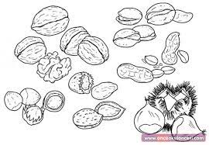 MENEKŞE ANAOKULU BESLENME LİSTESİ 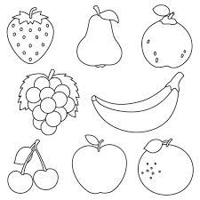

PAZARTESİ | SALI | ÇARŞAMBA | PERŞEMBE | CUMA
HAŞLANMIŞ YUMURTA  2 DİLİM PEYNİR,  6TANE ZEYTİN  MEYVE SUYU  MEYVE | MAKARNA  YOĞURT  MEYVE | KALEM BÖREĞİ  KIŞ SEBZESİ(HAVUÇ ,MARUL)  MEYVE  SÜT | SANDVİÇ  MEYV SUYU  MEYVE | SERBEST GÜN  (VELİ İSTEĞİNE GÖRE BIRAKACAKTIR)  MEYVE

NOT:

- Serbest günde abur cubur göndreilmeyecek.
-Hergün saat:12.00’da meyve saati yapılacaktır.Mutlaka ayrı bir kapta ,doğranmış şekilde meyve gönderelim.
-Uygun kaşık yada çatal ve beslenme örtüsünü bırakmayı unutmayalım.
-BESLENME LİSTESİNE UYGUN GÖNDERELİM.

